1. **Anaconda prompt로 작업환경만들기**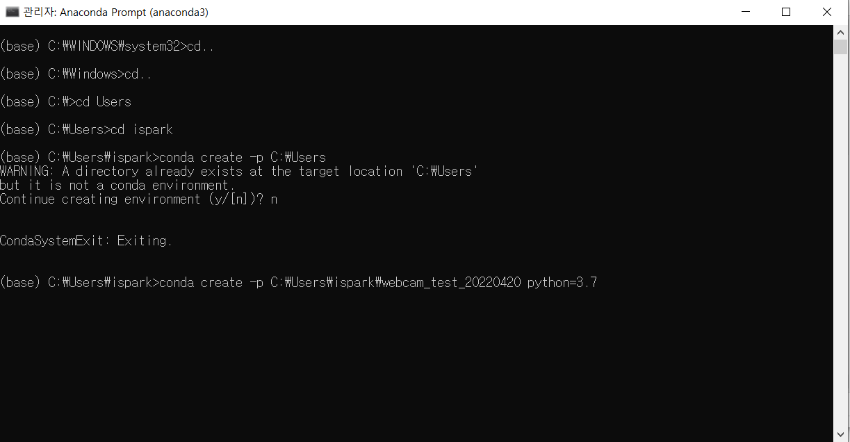Anaconda prompt를 관리자 권한으로 실행 후 다음과 같이 입력합니다
2. **ANACONDA.NAVIGATOR 실행**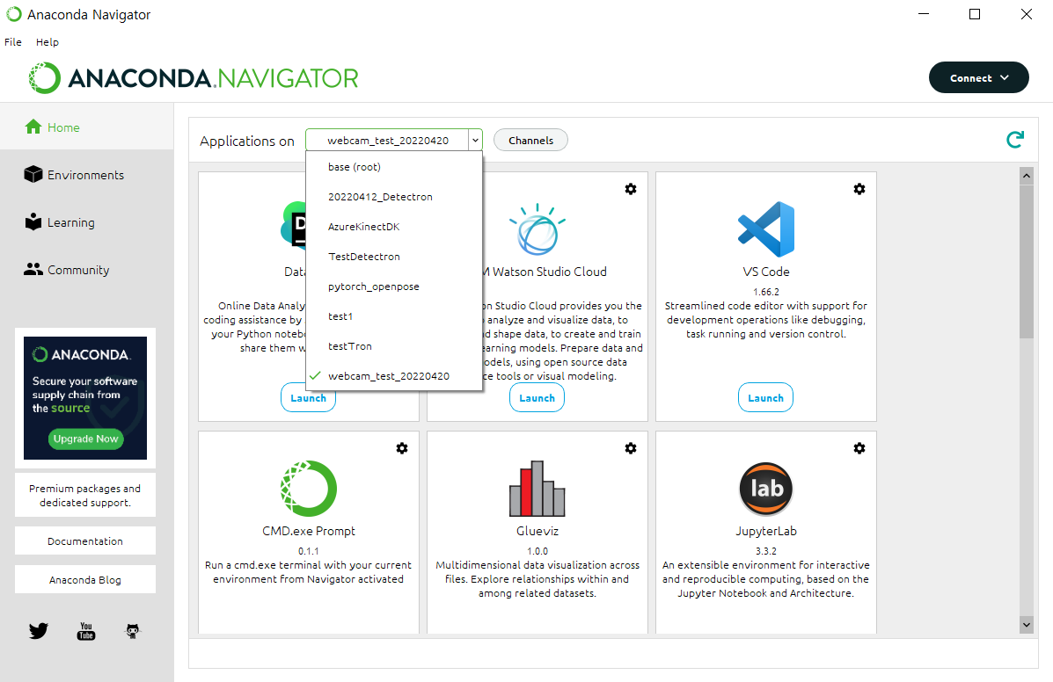다음과 같이 생성된 환경으로 접속하고 VS Code를 실행합니다
3. **VS Code에서 폴더 열고 코드 작성  
   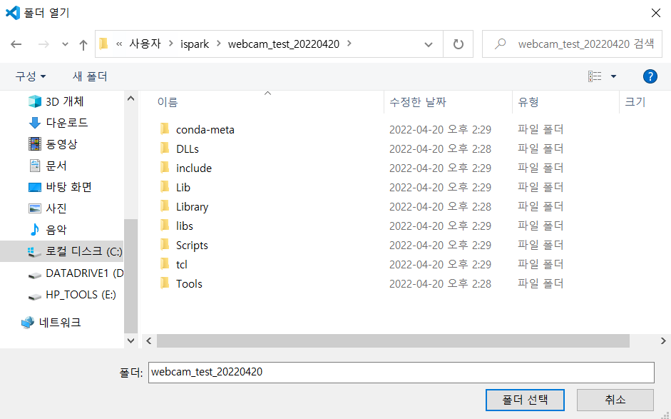**왼쪽 상단의 파일 메뉴에서 폴더 열기 메뉴를 선택해 폴더 이동 후 선택합니다  
   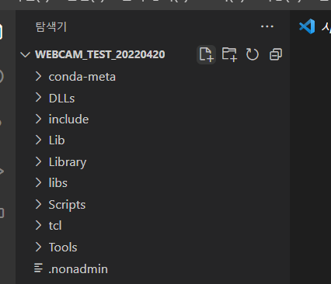 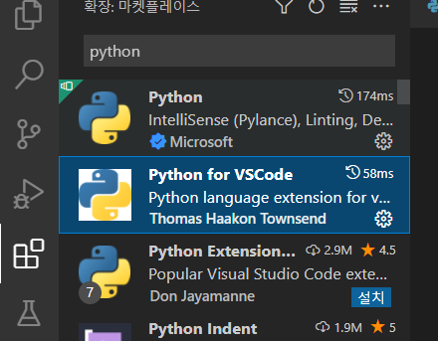  
   위의 그림과 같이 누르고 webcam_PoseEsitimation_to_csv.py를 입력합니다  
   그 후 다음과 같은 코드를 복사해서 붙여넣기 합니다  
   또한 python 확장팩이 설치 안되어 있는 경우 다음과 같이 이동해 설치를 진행 해주시면 됩니다

from __future__ import division

import argparse, time, logging, os, math, tqdm, cv2

from pyparsing import delimited_list, delimitedList

import numpy as np

import mxnet as mx

from mxnet import gluon, image, ndarray_doc

from mxnet import ndarray as nd

from mxnet.gluon.data.vision import transforms

import pandas as pd

#import matplotlib.pyplot as plt

import gluoncv as gcv

from gluoncv import data

from gluoncv.data import mscoco

from gluoncv.model_zoo import get_model

from gluoncv.data.transforms.pose import detector_to_simple_pose, heatmap_to_coord

from gluoncv.utils.viz import cv_plot_image, cv_plot_keypoints

import matplotlib.pyplot as plt

ctx = mx.cpu()

detector_name = "yolo3_mobilenet1.0_coco"

detector = get_model(detector_name, pretrained=True, ctx=ctx)

detector.reset_class(classes=['person'], reuse_weights={'person':'person'})

detector.hybridize()

estimators = get_model('simple_pose_resnet18_v1b', pretrained='ccd24037', ctx=ctx)

estimators.hybridize()

cap = cv2.VideoCapture(0)

time.sleep(1)  ### letting the camera autofocus

axes = None

num_frames = 100

#pred_coords_2d=np.zeros((0,34))

pred_coords_2d =np.empty((1,34), float)

sample_num = 0

captured_num = 0

for i in range(num_frames):

    ret, frame = cap.read()

    sample_num = sample_num + 1

    if not ret:

        break

    if sample_num == 1:

        captured_num = captured_num + 1

        cv2.imwrite('./images/img'+str(captured_num)+'.jpg',frame)

        sample_num = 0

    inversed = ~frame

    frame = mx.nd.array(cv2.cvtColor(frame, cv2.COLOR_BGR2RGB)).astype('uint8')

    x, frame = gcv.data.transforms.presets.ssd.transform_test(frame, short=512, max_size=350)

    x = x.as_in_context(ctx)

    class_IDs, scores, bounding_boxs = detector(x)

    pose_input, upscale_bbox = detector_to_simple_pose(frame, class_IDs, scores, bounding_boxs,

                                                       output_shape=(128, 96), ctx=ctx)

    if len(upscale_bbox) > 0:

        predicted_heatmap = estimators(pose_input)

        pred_coords, confidence = heatmap_to_coord(predicted_heatmap, upscale_bbox)

        img = cv_plot_keypoints(frame, pred_coords, confidence, class_IDs, bounding_boxs, scores,

                                box_thresh=0.5, keypoint_thresh=0.2)

        print('     3150 pred_coords type=',type(pred_coords))

        print('     3152 pred_coords ndim=',pred_coords.ndim)

        print('     3154 pred_coords shape=',pred_coords.shape)

        #pred_coords_trans = nd.array([-1])

        #for _ in range(31):

        #pred_coords_trans = pred_coords.expand_dims(axis=0)

        #pred_coords_trans1 = pred_coords_trans

        print(pred_coords)

        print('     3170 pred_coords_2d_1 shape=',type(pred_coords))

        pred_coords_2d_1 = pred_coords.reshape(pred_coords.shape[0], -1)

        np_ex_float_array = pred_coords_2d_1.asnumpy()

        print('     3170 pred_coords_2d_1 shape=',np_ex_float_array.shape)

        pred_coords_2d = np.append(pred_coords_2d , np_ex_float_array, axis = 0)

        #print('     3190 pred_coords_2d_1 shape=',pred_coords_2d_1.shape)

        #print('     3192 pred_coords_2d shape=',pred_coords_2d.shape)

        #pred_coords_2d = np.append(pred_coords_2d,pred_coords_2d_1, axis=0)

        #print('     3190 pred_coords_2d shape=',type(pred_coords_2d))

        #pred_coords_3d = pred_coords.reshape(pred_coords.shape[2], -1)

        #print('     3154 pred_coords_2d shape=',pred_coords_2d.shape)

        #print(pred_coords_2d[:1,:1])

        #print(pred_coords_2d)

        #print(pred_coords_3d)

        #df = pd.DataFrame(list(pred_coords_2d[:1,:1]))

        #df.to_csv("test2.csv",header='col',index=None)

        #np.savetxt('TopCoatMain_bb.csv', list(pred_coords_3d), delimiter=',')

        df = pd.DataFrame(pred_coords_2d)

        df.columns = ['nose_x', 'nose_y','left_eye_x','left_eye_y','right_eye_x', 'right_eye_y','left_ear_x', 'left_ear_y','right_ear_x', 'right_ear_y','left_shoulder_x', 'left_shoulder_y','right_shoulder_x', 'right_shoulder_y','left_elbow_x', 'left_elbow_y','right_elbow_x', 'right_elbow_y','left_wrist_x', 'left_wrist_y','right_wrist_x', 'right_wrist_y','left_hip_x', 'left_hip_y','right_hip_x', 'right_hip_y','left_knee_x', 'left_knee_y','right_knee_x', 'right_knee_y','left_ankle_x', 'left_ankle_y','right_ankle_x', 'right_ankle_y']

        df.to_excel('data.xlsx')

        csv_data = pd.read_excel('data.xlsx')

        #fourcc = cv2.VideoWriter_fourcc('m','p','4','v')

        #delay = round(1000/fps)

        #out = cv2.VideoWriter('SaveVideo.mp4',fourcc,fps,(640, 480))

    cv_plot_image(img)

    cv2.waitKey(1)

cap.release()

1. **모듈설치**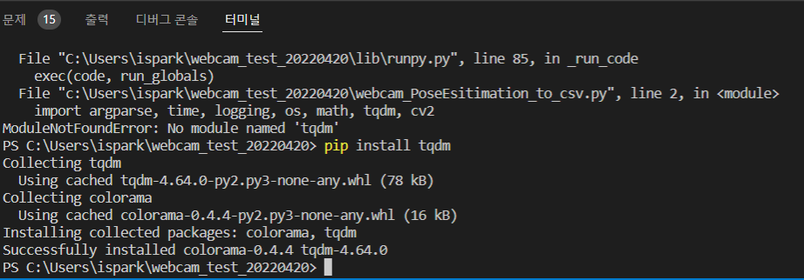해당 코드를 F5로 실행할 경우 모듈들이 존재하지 않음으로 다음과 같이 터미널에 입력합니다  
   pip install tqdm   
   pip install opencv-python  
   pip install pyparsing  
   pip install mxnet  
   pip install pandas  
   pip install gluoncv  
   pip install –upgrade pip  
   pip install openpyxl
2. **실행  
   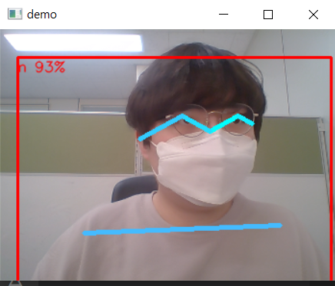**실행에 성공하면 다음과 같이 webcam이 보이고 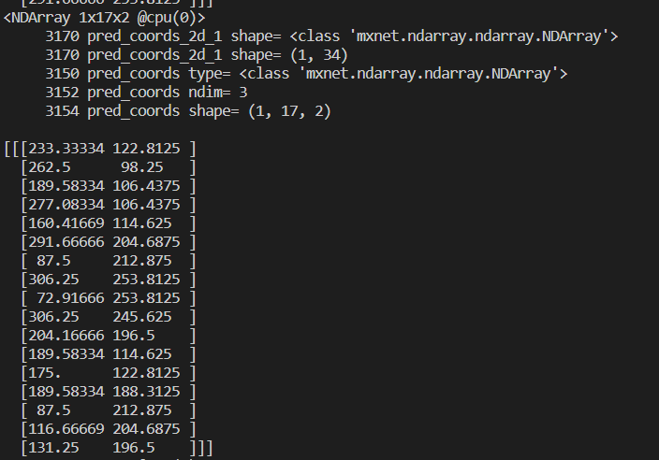  
   좌표 값 들이 터미널에 찍히게 됩니다  
   해당 작업들은 100frame을 채운 후 자동 종료 되며 data.xlsx 파일이 폴더에 생성됩니다  
   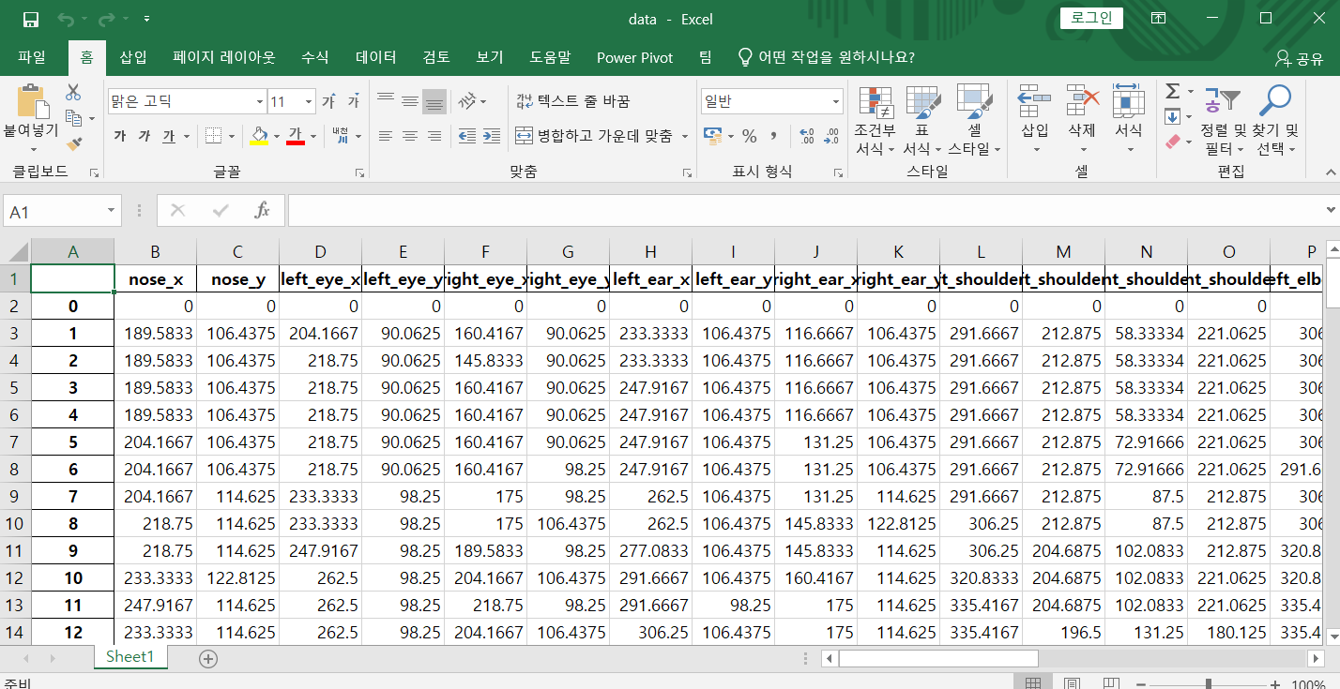  
   폴더 내에 images 폴더를 만들어 놨다면 각 프레임 별 이미지가 생성되어 있습니다  
   **실행이 되지 않는 경우 webcam에 사람을 인식 못할 경우 프로그램이 종료 될 수 있습니다**[**https://cv.gluon.ai/build/examples_pose/cam_demo.html**](https://cv.gluon.ai/build/examples_pose/cam_demo.html) **원본코드**